题 目：__ **厦门市早高峰共享单车调度预测系统的设计与实现**___ _

学院： 软件学院 专业： 软件工程 组号： 1-04

注：1表示8点课堂，2表示10点课堂

**分工明细表（全文文字共计 8946字，不算参考文献和图；**有效图个数9**）**

**小组自行填写A和B的值**

|  |  |  |  |  |  |
| --- | --- | --- | --- | --- | --- |
| 成员 | 组长 | 组员1 | 组员2 | 组员3 | 组员4 |
| 学号 | 20301136 | 20301104 | 20301109 | 20301074 | 20301097 |
| 姓名 | 麦林昊 | 廖学武 | 李文杰 | 靳原 | 范成伟 |
| 章节分工（自行分配） | **第2章相关理论及技术综述、第6章总结与展望6.2** | **中文摘要、第1章引言** | **第3章需求分析、第5章设计与实现5.3** | **第4章概要设计** | **第5章设计与实现5.1、5.2、第6章总结与展望6.1** |
| 撰写文字的  字数 | 2315 | 2525 | 2396 | 2301 | 2109 |
| **绘图编号（自己绘制的，copy的不算）** | 图2-1 |  | 图3-1、3-2、3-3、5-8、5-9 | 图4-1、4-2、4-3 | 图5-1、图5-2、图5-3、图5-5、图5-6 |
| 占比 | 19.9% | 21.7% | 20.6% | 19.7% | 18.1% |

**注：占比=（个人撰写的有效文字数+个人绘制的有效图个数*300）/（全文有效的文字数+全文有效图的个数*300）**



本科毕业设计（论文）

学 院：

专 业：

学生姓名：

学 号：

指导教师：

**北京交通大学**

2022年11月

中文摘要【廖学武】

近年来，随着共享交通的不断发展，作为主体的短距离出行工具，共享单车已然成为日常生活出行不可或缺的一部分，显著缓解了城市交通拥堵问题，其绿色、环保的理念也符合当代发展政策。但是随着共享单车在国内的迅速发展，其治理问题也逐渐暴露，停车围栏的车辆爆满或匮乏都对市容市貌造成不良影响，因此对其管理策略进行研究具有重大意义。

在系统设计与实现过程中，小组成员完成了系统的需求分析和功能设计，将系统分为停车围栏区域划分、共享单车停放方案预测、乱停放车辆调度方案预测三个模块。各模块功能如下：

1. 停车围栏区域划分：系统读取共享单车数据集，获取每辆共享单车的位置，

采用聚类算法划分停车围栏。

1. 共享单车停放方案预测：系统根据用户所在位置筛选出邻近非潮汐停车围

栏，并计算各围栏与当前位置的距离，用户可自行选择想要停放的停车围栏。

1. 乱停放车辆调度方案预测：系统可识别乱停放车辆（即不在停车围栏内的车

辆），并针对这些乱停放车辆为调度人员提供合适的调度方案。

系统上线后，每天有不少用户使用该系统选择停车围栏，共享单车调度人员的调度工作也逐步减轻，共享单车停放影响市容市貌的问题也逐步得到缓解。

**关键词：**共享单车；调度预测；HDBSCAN；停车围栏

目 录【麦林昊】

中文摘要 i

目 录 2

1 引言 3

1.1 项目背景 3

1.2 国内外研究现状 3

1.2.1 国内外共享单车发展历程及现状 3

1.2.2 目前研发存在的问题 4

1.3 项目主要内容和论文的组织结构 4

2 共享单车调度预测系统相关理论及技术综述 5

2.1 Django框架 5

2.2 Geohash坐标 6

2.3 HDBSCAN算法 7

2.4 本章小结 7

3 厦门市早高峰共享单车调度预测系统需求分析 8

3.1 需求分析综述 8

3.2 功能性需求分析 8

3.2.1 停车围栏区域划分功能 9

3.2.2 共享单车停放方案预测功能 10

3.2.3 乱停放车辆调度方案预测功能 11

3.3 本章小结 13

4 厦门市早高峰共享单车调度预测系统概要设计 13

4.1 系统体系结构 14

4.2 系统功能结构 15

4.3 系统数据库设计 16

4.4 本章小结 17

5 厦门市早高峰共享单车调度预测系统详细设计与实现 18

5.1 停车围栏区域划分模块 18

5.2 共享单车停放方案预测模块 20

5.3 乱停放车辆调度方案预测模块 22

5.4 本章小结 23

6 总结与展望 24

6.1 全文总结 24

6.2 系统展望 24

参考文献 25

1 引言 【廖学武】

在本章中，主要介绍本文研究的项目背景及意义和概括项目内容。同时对同领域的类似工作进行讨论和概述，并且总结部分当前该领域的研究问题所在。

1.1 项目背景

随着时代和技术的发展，中小城市人口集中向发达城市及汇集，导致其人口剧增。在现代人们的日常生活中，由于使用便利，共享单车显然已经成为出行必不可少的交通工具。但是同时也存在这许多潜在问题，例如在上下班高峰期间，部分繁忙地段常常出现由于共享单车围栏过多而导致的单车分配不均匀问题，或出现由于停车围栏过少而导致的车辆占道及“乱停车”问题（不在指定停车区域停车）。这对人们的出行以及生活造成极大的不便，甚至严重影响市容市貌，因此亟需一个共享单车调度系统辅助共享单车调度人员解决车辆调度的问题。

本系统价值分为用户和共享单车商家两个层面。对于用户：

（1）缓解用户找不到最近停车围栏被迫乱停乱放被罚款的问题 ,改善用户体验

（2）可以大大减少在例如下班高峰期、节假日的用餐时间等用车拥挤时段用户乱

停乱放的问题，使得用户的生活出行变得更加便利、高效。

（3）以服从引导提供优惠券或惩罚措施的形式,减轻用户因“乱停乱放”导致的

负罪感，提高市民素养。

对于共享单车商家：

1. 针对“潮汐现象”进行“移多补少”，使共享单车得到合理的调度, 减少调

度车辆使用次数和调度员的工作压力,节约成本

1. 通过研究共享单车停放数据得出的用户通勤特征，结合实地考察分析乱停乱

放现象，可以帮助设立更多合理的停车点，用以减少乱停乱放现象，美化市容市貌。

1. 通过数据交互实现市政与多企业联动 ,提高共享单车交通治理效率;企业可

通过优惠券的形式进行“留客”，并且可以根据我们的研究成果，通过制定合理的惩罚措施规范共享单车用户停车。

1.2 国内外研究现状

本节将对本文涉及的相关领域进行广泛地调研和介绍，最后再结合调研内容分析目前图像质量评估领域存在的一些问题。

1.2.1 国内外共享单车发展历程及现状

2015年摩拜、ofo等企业成立，在大学校园中投放共享 单车车辆进行试运营，主要针对学生群体骑行需求提供单车租赁服务。

在2016年是共享单车企业混战的高峰时期，其中超20多家单车企业互相竞争，2016年共享单车行业融资总额超过了30亿元人民币，除了ofo、摩拜、哈啰等大厂之外，小鸣单车、小蓝单车、小白单车等中小规模企业也跟着热度迅速崛起，2016年是共享单车最有活力的一年，共享单车的用户规模达到了将近2000万人。

随着竞争激烈，大企业不断扩张，有着强大的资金支撑，以优惠力度换取客户资源，不断的烧钱大战，财力不足的小鸣单车、酷奇单车相继停止运营。2018年也是共享单车企业竞争战场一片狼藉的一年，在2018年2月份全国70余家共享单车企业就有20余家停止运营，年底的时候ofo也淡然落幕，像哈啰单车、美团单车这样有着强大资金撑腰的企业走到了最后。

在共享单车行业迅速发展的同时，由于大部分企业都秉持着“先投放后治理”的理念，导致许多管理问题日益凸显，许多城市地区开始叫停单车投放转而进行策略层面的研究。

共享单车之所以存在广阔的市场需求。一是共享单车解决了用户出行“最后一公里”的难题，一直以来，不管公共交通事业如何发展完善，始终解决不了用户从地铁口到目的地、从家到公交站牌等短距离的代步问题，而共享单车的出现解决了这一难题，单车成为用户短途旅行的绝佳选择。二是在一些大城市尤其是一线城市，共享单车在一定程度上缓解了交通压力，减轻了地铁口，公交站牌处的拥挤程度。人们有了同等的甚至是更优的选择，自然会产生大量的单车用户。三是作为一种环保健康的绿色出行方式，共享单车颇受用户的喜爱，并且在潜移默化地改变着更多人的出行方式。

1.2.2 目前研发存在的问题

国内外学者在需求预测及车辆调度等方面进行了较为深入的研究,但由于共享单车的应用场景和服务模式都有较大革新,所以现有研究不能直接解决共享单车需求预测和调度问题,主要不足在以下方面:

（1）在日常共享单车的使用场景当中，市民的出行宏观上实在不同区域间动态转移，具有显著的时空特征，但是目前已有的大部分研究成果都是从单一层面出发以此预测用户的出行需求和骑行时间等，例如时间维度或空间维度，无法通过预测结果再现用户出行需求的时空统计特征[1]。

（2）针对用户层面，目前研究仅面向使用单车的单体对象，缺乏对用户骑行时长以及目的地等层面的预测，同时也缺乏通过结合单个停车围栏流量推荐合适的停车地点以此维持站点间的车辆数量平衡[2]。

1.3 项目主要内容和论文的组织结构

本系统分析厦门市2020年12月21日至12月25日五天工作日早高峰(7:00- 9：00)的共享单车骑行记录，包括单车开锁时间与关锁时间，骑行起点与骑行终点等，为调度人员调度提供较为有效的参考，减轻调度人员的工作量。

系统主要内容包括：

1. 划分停车围栏区域。系统分析共享单车数据集后根据共享单车密度划分停车

围栏，并在web界面中进行可视化。

1. 共享单车投放方案预测。系统可为想要将车辆停靠在潮汐停车围栏的用户引

导至邻近的非潮汐停车围栏。

1. 乱停放车辆调度方案预测。系统可识别不在指定区域停车的乱停放车辆，针

对乱停放车辆为调度人员提供合适的调度方案。

本文组织结构如下：

第一章引言，介绍设计本系统的意义以及共享单车相关领域的发展历程及研发现状。

第二章相关理论与技术综述，介绍本系统采用的主要理论与技术，包括web开发中的Bootstrap框架和Django框架、Geohash坐标、HDBSCAN聚类算法。

第三章系统需求分析，主要介绍该系统的模块划分，描述该系统的功能性需求。

第四章系统概要分析，主要描述系统总体架构、各模块设计方案以及数据库设计方案。

第五章系统详细设计，对各模块进行了详细描述，展示了相应的流程图、类图、时序图。

第六章总结与展望，对本文工作进行总结，并对系统未来发展趋势进行展望。

1. 共享单车调度预测系统相关理论及技术综述【麦林昊】

本章对厦门市早高峰共享单车调度预测系统使用的理论和技术基础进行简要的介绍。本系统前端采用Bootstrap框架，后端采用Django框架进行搭建，数据库使用SQLite进行搭建。系统首先采用geohash坐标的方式获取车辆的坐标位置，利用层次密度聚类算法（Hierarchical Density-Based Spatial Clustering of Applications with Noise， HDBSCAN）划分停车围栏。针对普通市民在潮汐情况下调度方案的预测问题，系统采用geohash坐标、K近邻（K Nearest Neighbor，KNN）算法为市民预测将车辆调度至非潮汐停车围栏的方案；针对调度人员调度乱停放车辆的调度问题，系统采用geohash坐标、Dijkstra算法为调度人员提供最合适的调度方案。

2.1 Django框架

Django是一种用python语言开发的免费开源的web框架，可以解决web开发中的多种问题。通过使用Django，开发人员可迅速创建一个完整健壮的项目[3]。与其他框架相比，Django框架使用起来更加容易，安装也相对简单。开发人员可专注于业务开发，快速搭建一个以数据库为主体的web站点。除了具有完备的官方文档外，Django框架还提供大量的关联文档及第三方库，使得开发更加轻便快捷。Django一经发行就吸引众多人，离不开其具备的以下优点：

（1）齐全的功能。自带大量常用工具和框架，可轻松、迅速开发出一个功能齐全的Web应用。

（2）完善的文档。Django已发展十余年，具有广泛的实践案例，同时Django提供完善的在线文档，Django用户能够更容易地找到问题的解决方案。

（3）灵活的URL映射。Django提供一个基于正则表达式的URL分发器，开发者可灵活地编写URL。

（4）健全的后台管理系统。Django内置了一个后台数据管理系统，经简单配置后，再编写少量代码即可使用完整的后台管理功能。

（5）强大的数据库访问组件。Django自带一个面向对象的、反映数据模型与关系

型数据库间的映射关系的映射器，开发者无须学习SQL语言即可操作数据库[4]。

Django框架遵循MTV开发模式，如图2-1所示。其中M指Models（模型），负责处理所有数据相关的业务，与数据库进行交互，提供数据的增删改查；T指Templates（模板），负责定义界面的结构或布局，用于显示数据；V指View（视图），负责业务逻辑，接受HTTP请求并返回HTTP相应，是Models（模型）与Templates（模板）之间的桥梁[5]。

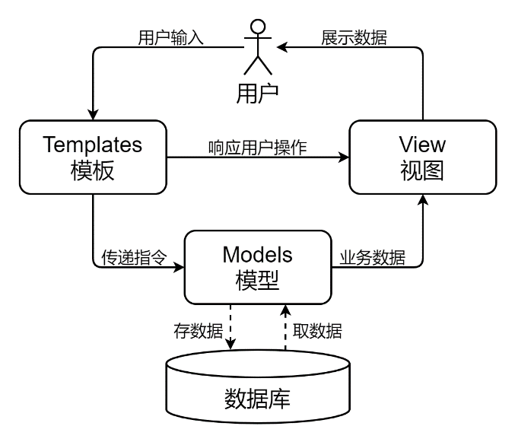

图2-1 Django的MTV开发模式

2.2 Geohash坐标

Geohash是一种地址编码方法，能够将二维空间的经纬度坐标编码成一个字符串，

其具有以下特点：

1. Geohash用一个字符串表示经度和纬度两个坐标。在数据库中可以实现在一

列上应用索引。

（2）Geohash表示的并不是一个点，而是一个区域。

（3）Geohash编码的前缀可以表示更大的区域。例如wx4g0ec1，它的前缀wx4g0e

表示包含编码wx4g0ec1在内的更大范围，这个特性可以用于附近地点搜索。

Geohash编码的方法是用二分法分别将需编码的p点经纬度所属区间[a, b]缩小，区

间[a, b]不断被分成左右两部分的区间，若点属于左半部分区间则计为二进制0，属右半部分p区间计为1[6]。分别将经度和纬度转换为二进制编码后，将两个编码按奇偶位交替合并。最后对照Base32编号表，将合并后的编码以5位为单位转化为Base32字符，即可得到该经纬坐标的Geohash编码。

例如对于某坐标（39.923201, 116.390705），纬度的范围是（-90，90），其中间值为

0。对于纬度39.923201，在区间（0，90）中，因此记为1；（0，90）区间的中间值为

45度，纬度39.923201小于45，因此记为0。依次计算下去，即可得到纬度的二进制表示为10111000110001111001。同理可以得到经度116.390705的二进制表示为11010010110001000100。然后按照奇偶位交替合并经度与纬度的二进制编码，再以5位为单位划分得到11100 11101 00100 01111 00000 01101 01011 00001。最后如图2-2所示，对照Base32编码表转化为geohash坐标为wx4g0ec1。

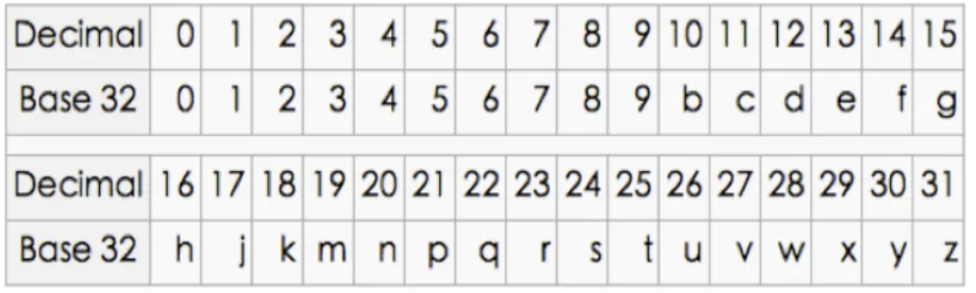

图2-2 Base32字符编号

2.3 HDBSCAN算法

HDBSCAN算法是一种基于DBSCAN（Density-Based Spatial Clustering of Applications with Noise）和层次密度聚类的聚类算法。其实现步骤如下：

（1）根据样本点密度做空间变换。

（2）构建最小生成树。

（3）根据最小生成树构建层次聚类结构。

（4）剪枝，压缩簇的层次聚类结构。

（5）提取稳定的簇。

与HDBSCAN算法相比，DBSCAN算法需给定簇所包含的最小样本点数量minPts

和扫描半径eps两个超参数，这使得使用DBSCAN算法时调参过程极为困难，聚类效果不一定良好，在应用上受到很大限制。而HDBSCAN算法利用最小生成树构造样本点之间的层次树模型，因此使用该算法时只需要提供簇包含的最小样本数，即可自动得到最优的聚类结果，模型的准确性从而得到了保证[7]。

2.4 本章小结

本章介绍了本系统开发过程中涉及的理论与技术基础，包括搭建前端采用的Bootstrap框架、搭建后端采用的Django框架、采用的SQLite数据库，以及实现系统功能时使用的Geohash坐标和HDBSCAN聚类算法。

3 厦门市早高峰共享单车调度预测系统需求分析【李文杰】

本章主要进行厦门市早高峰共享单车调度预测系统的需求分析，从用户角度梳理基本需求，并按照功能模块对产品进行划分，针对每一个模块，通过用例图和用例描述的方式对该模块具体功能进行阐述。

3.1 需求分析综述

若想要设计出一款好的作品，需要了解产品用户是谁，用户有什么样的需求，才能设计出正确、适用、便利的产品。

厦门市早高峰共享单车调度预测系统的目标是为共享单车使用者和共享单车管理者提供便利，让共享单车使用者可以更快速地停放共享单车，让管理者可以更加方便的管理和调度共享单车，系统的使用者主要分为三类，一类是上班族、公司白领等需要频繁骑行共享单车的用户；一类是共享单车的调度人员即管理者；一类是共享单车公司其需求如下：

1. 用户：需要系统提供合适的停放车辆的区域。在工作日早高峰期间，很多用户会选择更加快捷的共享单车来到达目的地，由于共享单车数量较多同时骑行的人数也比较多，共享单车的停放就成了一个很大的问题，用户往往会遇到到达目的后找不到停车围栏区域或者所在的停车围栏区域已满的问题，从而导致因未正确停放共享单车被罚款，因此要求系统能找到邻近的停车围栏区域所在地以供用户查看和选择。
2. 共享单车管理者：需要系统提供合适的针对乱停放共享单车的调度方案。由于在早高峰期间共享单车的使用量太大以及停车围栏区域使用不匀的问题，往往会出现很多共享单车未停放在停车围栏区域内的问题，这大大增加了共享单车管理者的工作量，因此要求系统针对未停放在停车围栏区域内的共享单车为管理者提供可行且合适的调度方案。
3. 共享单车公司：需要系统为公司划分合适的共享单车停车围栏区域。由于共享单车的使用者数量众多且分布不均匀，不同地方对共享单车的需求量大不一样，因此要求系统通过分析每一辆共享单车的位置划分出合适的共享单车停车围栏区域。

3.2 功能性需求分析

厦门市早高峰共享单车调度预测系统是一个快捷灵活的系统，它根据当前用户的身份对用户提供不同的功能。主要功能包括划分停车围栏区域、获取共享单车位置、查找附近停车围栏区域、查看调度任务列表、潮汐现象显示、预测图显示、点位推荐、停车区域推荐、调度导航等。

按照功能划分，将系统分为三个主要功能，分别为停车围栏区域划分、共享单车停放方案预测、乱停放车辆调度方案预测。下面将详述三个功能的具体功能性需求。

3.2.1 停车围栏区域划分功能

该功能主要实现对不同品牌共享单车停车围栏区域的划分。该功能需要获取每一辆共享单车的位置，而后分析共享单车在各个地区的分布情况，生成多个合适的停车围栏区域，公司人员查看后选择一个或多个停车围栏区域投入使用。该功能用例图如图3-1所示。

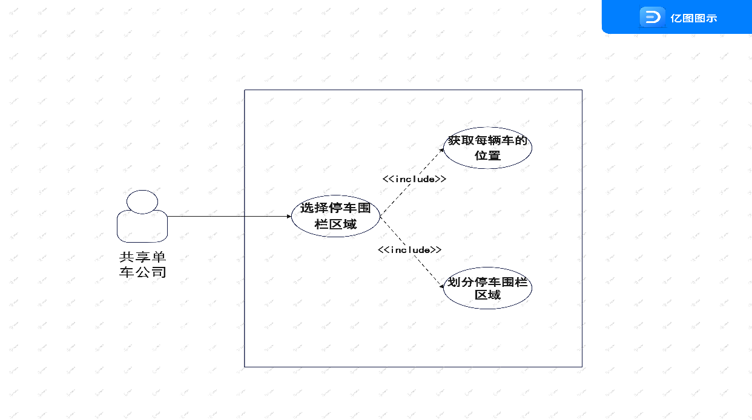

图3-1 停车围栏区域划分用例图

下面对于该部分中的两个主要用例获取每辆车的位置、划分停车围栏区域进行详细描述。

表3-1 获取每辆车的位置用例说明

|  |  |  |  |
| --- | --- | --- | --- |
| **用例编号** | UC1 | **用例名称** | 获取每辆车的位置 |
| **活动者** | 共享单车公司 | **优先级** | 中 |
| **描述** | 本用例描述公司人员进入系统后获取每辆车的位置信息以便后续的停车围栏区域划分 | | |
| **前置条件** | 公司人员进入系统 | | |
| **基本流程** | 1. 公司人员选择导航栏上的“预测图与点位推荐” 2. 系统在预测图界面上显示每一辆共享单车的位置点位图 | | |
| **扩展流程** | 无 | | |
| **异常流程** | 无 | | |
| **后置条件** | 无 | | |
| **补充说明** | 无 | | |

表3-2 划分停车围栏区域用例说明

|  |  |  |  |
| --- | --- | --- | --- |
| **用例编号** | UC2 | **用例名称** | 划分停车围栏区域 |
| **活动者** | 共享单车公司 | **优先级** | 高 |
| **描述** | 本用例描述公司人员进入系统选择停车围栏区域时，系统根据共享单车的分布为公司提供合适的划分方案 | | |
| **前置条件** | 公司人员进入系统 | | |
| **基本流程** | 1. 公司人员选择导航栏上的“预测图与点位推荐”后再选择“划分停车围栏区域” 2. 系统根据每辆共享单车的位置生成分布图 3. 系统在分布图上划分出一个或多个合适的停车围栏区域 | | |
| **扩展流程** | 无 | | |
| **异常流程** | 无 | | |
| **后置条件** | 系统将选中的停车围栏区域导出 | | |
| **补充说明** | 无 | | |

3.2.2 共享单车停放方案预测功能

该功能主要实现为用户推荐合适的停车围栏区域。在该功能中，系统会根据用户输入的地点为用户寻找该地点邻近的停车围栏区域，并计算该地点与每个停车围栏区域的距离，在用户选择了停车围栏区域后调用百度地图API为用户导航到该停车围栏区域。该功能用例图如图3-2所示。

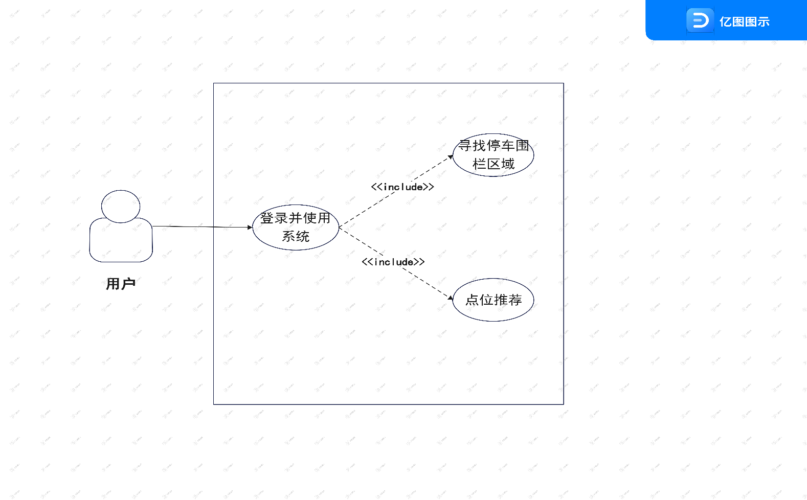

图3-2 共享单车停放方案预测用例图

下面对于该部分中的两个主要用例寻找停车围栏区域、选择停车围栏区域进行详细描述。

表3-3 寻找停车围栏区域用例描述

|  |  |  |  |
| --- | --- | --- | --- |
| **用例编号** | UC3 | **用例名称** | 寻找停车围栏区域 |
| **活动者** | 用户 | **优先级** | 高 |
| **描述** | 本用例描述用户在系统上寻找停车围栏的一系列操作 | | |
| **前置条件** | 用户进入系统 | | |
| **基本流程** | 1. 用户点击导航栏上的“预测图与点位推荐” 2. 界面上显示地图，并在地图上显示出各停车围栏区域 3. 点击子菜单栏的“根据输入位置推荐” 4. 用户输入位置信息 5. 系统根据位置信息寻找到附近的各个停车围栏区域 | | |
| **扩展流程** | 无 | | |
| **异常流程** | 无 | | |
| **后置条件** | 用户选择想要停放共享单车的停车围栏区域 | | |
| **补充说明** | 无 | | |

表3-4 点位推荐用例描述

|  |  |  |  |
| --- | --- | --- | --- |
| **用例编号** | UC4 | **用例名称** | 点位推荐 |
| **活动者** | 用户 | **优先级** | 高 |
| **描述** | 本用例描述系统在寻找出附近停车区域后如何给用户推荐合适的区域 | | |
| **前置条件** | 系统寻找出附近停车区域 | | |
| **基本流程** | 1. 系统根据用户输入的位置信息计算与各停车围栏区域的距离 2. 系统根据距离长短为用户推荐出一个或多个区域 3. 用户选择其中一个区域 4. 系统调用百度地图API为用户导航到目的地 | | |
| **扩展流程** | 无 | | |
| **异常流程** | 无 | | |
| **后置条件** | 无 | | |
| **补充说明** | 无 | | |

3.2.3 乱停放车辆调度方案预测功能

该功能主要为共享单车管理员提供针对乱停放车辆的调度方案。系统会为共享单车管理员显示出各个停车围栏区域以及未停放在停车围栏区域里的共享单车，而后管理员可以选择让系统为自己推荐合适的调度方案，从而减轻调度工作量。该功能的用例图如图3-3所示。

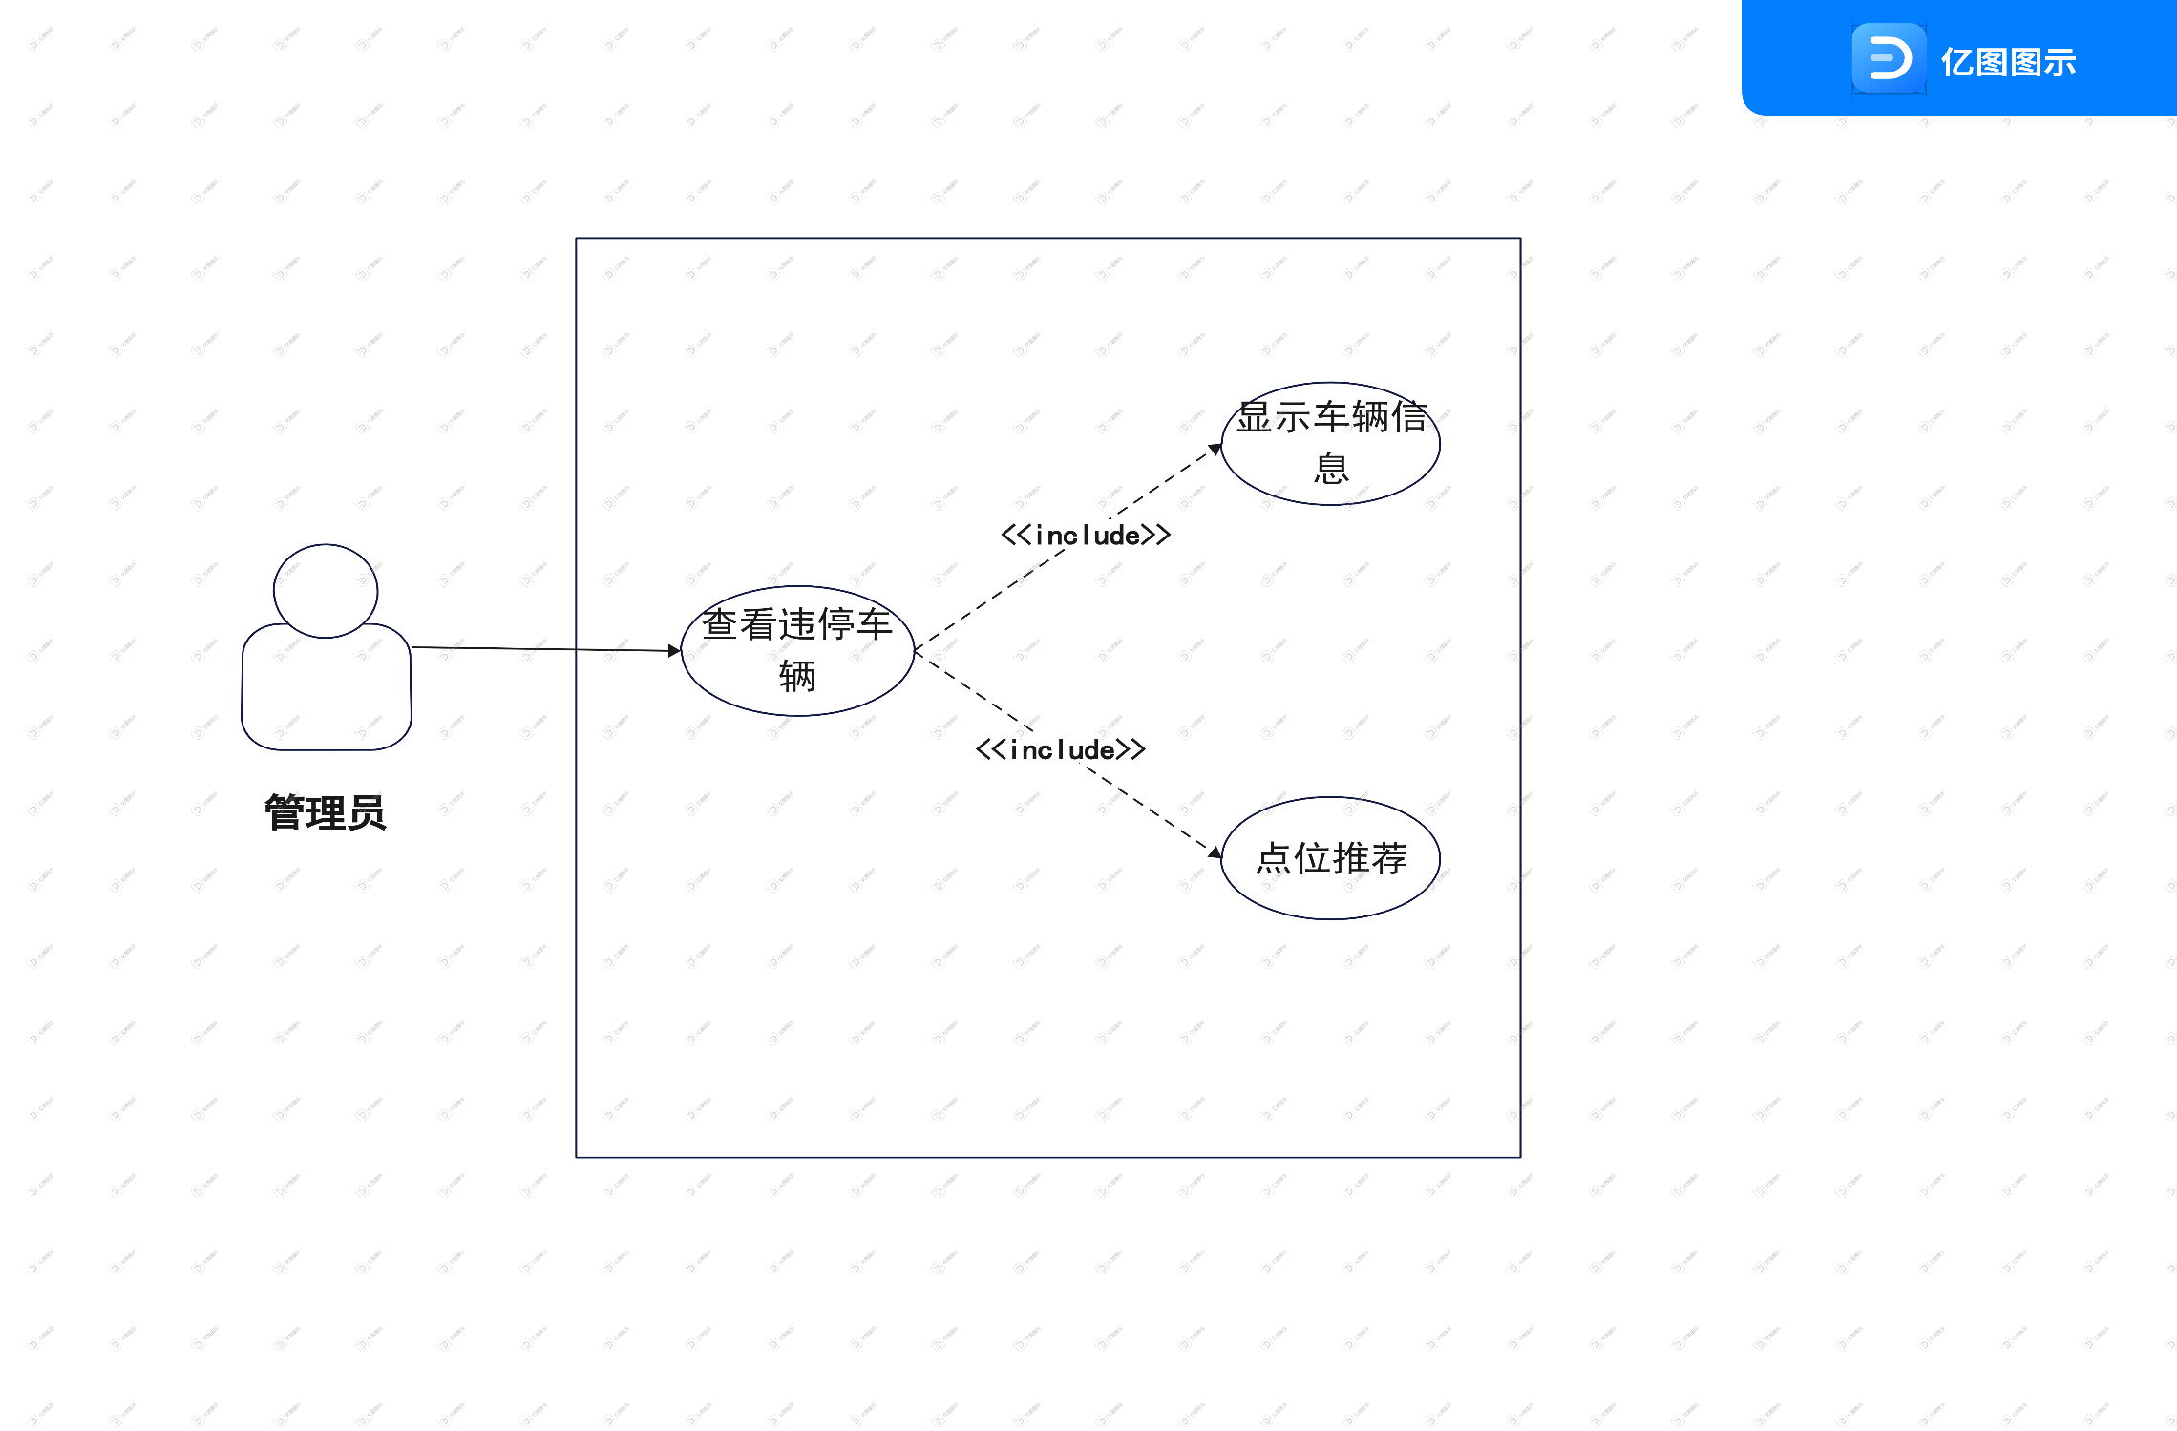

图3-3 乱停放车辆调度方案预测用例图

下面对于该部分中的两个主要用例显示车辆信息、点位推荐进行详细描述。

表3-5 显示车辆信息用例描述

|  |  |  |  |
| --- | --- | --- | --- |
| **用例编号** | UC5 | **用例名称** | 显示车辆信息 |
| **活动者** | 管理员 | **优先级** | 高 |
| **描述** | 本用例描述管理员在系统上获取违停车辆信息 | | |
| **前置条件** | 管理员进入系统 | | |
| **基本流程** | 1. 管理员点击导航栏上的“预测图与点位推荐” 2. 系统获取各车辆的位置信息 3. 系统归类违停车辆信息 4. 系统在地图界面上显示各违停车辆位置 | | |
| **扩展流程** | 无 | | |
| **异常流程** | 无 | | |
| **后置条件** | 无 | | |
| **补充说明** | 无 | | |

表3-6 点位推荐用例描述

|  |  |  |  |
| --- | --- | --- | --- |
| **用例编号** | UC6 | **用例名称** | 点位推荐 |
| **活动者** | 管理员 | **优先级** | 高 |
| **描述** | 本用例描述管理员向系统要求合适的调度方案预测 | | |
| **前置条件** | 管理员获取违停车辆信息 | | |
| **基本流程** | 1. 管理员在违停车辆信息界面选择“调度方案预测” 2. 系统获取违停车辆周边停车围栏区域信息 3. 系统在地图上显示各车辆周边的停车围栏区域 4. 系统根据违停车辆信息和停车围栏区域信息为管理员预测合适的调度方案 | | |
| **扩展流程** | 无 | | |
| **异常流程** | 无 | | |
| **后置条件** | 无 | | |
| **补充说明** | 无 | | |

3.3 本章小结

本章对系统用户及用户需求进行分析，并且对系统各功能进行了详细的需求分析，包括停车围栏区域划分、共享单车停放方案预测、乱停放车辆调度方案预测三大功能。

4 厦门市早高峰共享单车调度预测系统概要设计 【靳原】

本章以系统整体需求为基础，对系统的概要设计进行阐述。首先给出系统整体体系架构，然后按照功能模块，依次对每个模块的设计进行相关介绍，最后对系统的数据库设计进行阐述。

4.1 系统体系结构

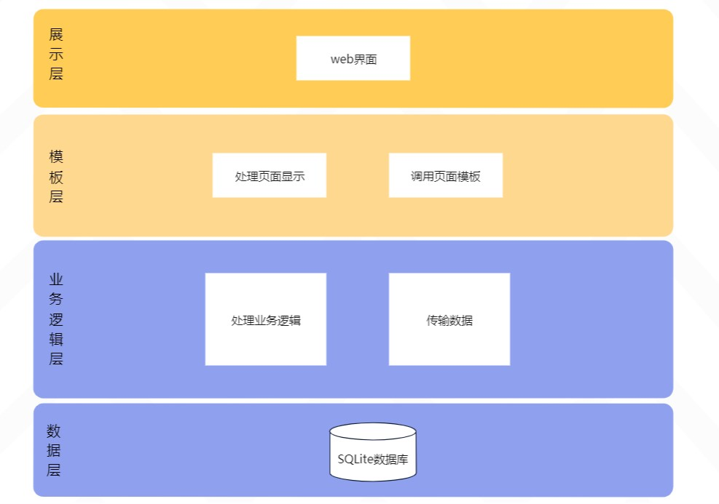厦门市早高峰共享单车调度预测系统的总体架构图如图4-1所示。

图4-1 系统架构图

系统前端页面使用Bootstrap框架下的HTML开发，使用Bootstrap框架开发，可以达到界面美观且减少前端开发工作量的目的。

系统后端采用Python语言，使用Django框架简化开发工作量。系统的数据交互过程分为了3个层次：

1. 数据存储层，处理所有数据相关的业务，与数据库交互，提供数据的增删改查功能。处理与数据有关的事务。
2. 模板层，处理前端页面相关的事务。
3. 业务逻辑层，处理具体的业务逻辑。用来连通数据存储层和模板层。

各层次之间具体交互过程如下：

首先，用户通过浏览器对服务器发起request请求，服务器接收请求后，通过业务逻辑层进行分析，同时向数据存储层和模板层发送指令；

第二，数据存储层与数据库进行交互，将交互的结果返回给业务逻辑层；

第三，模板层收到指令后，调用相应的模板，并将该模板返回给业务逻辑层；

最后，业务逻辑层收到数据存储层和模板层的响应后，首先将数据存储层返回的数据赋给模板层返回的HTML页面模板，然后再将这个已有数据的模板，以正确的响应格式返回给浏览器，浏览器将这个响应解析后，最终呈现给用户。

系统数据库使用SQLite，该数据库是一款轻型的数据库，是遵守ACID的关系型数据库管理系统，用于存储系统所需的数据。

4.2 系统功能结构

系统的总体功能划分如图4-2所示。

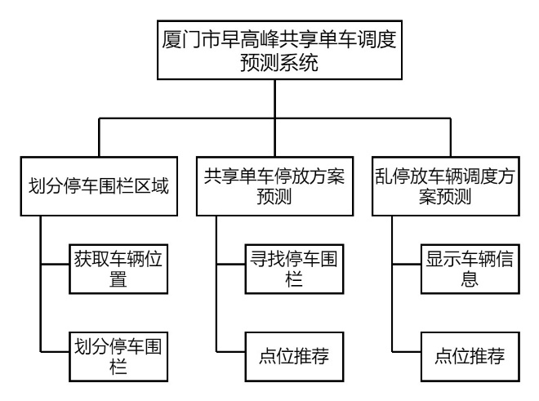

图4-2 系统总体功能结构示意图

划分停车围栏区域模块主要是系统读取共享单车数据集，利用Geohash坐标获取车辆当前位置，根据车辆密度利用HDBSCAN聚类算法划分停车围栏。

共享单车停放方案预测模块主要是为普通市民提供非潮汐停车围栏的选择，系统根据用户当前位置，利用KNN算法筛选邻近的20个非潮汐停车围栏，再剔除需要过马路的围栏，剩余停车围栏作为预测方案供用户选择。

乱停放车辆调度方案预测主要是为共享单车调度人员提供乱停放车辆的调度方案。系统可识别乱停放车辆，利用Geohash坐标获取其位置，利用Dijkstra算法计算该车辆分别移动到邻近8个停车围栏的最短移动距离，为调度人员提供合适的调度方案。

4.3 系统数据库设计

本节主要介绍租赁业务风险控制安全中台的数据库设计，先给出系统的ER图，共包括5个实体和5个实体间关系，并针对每一张表给出详细设计，包括字段、类型、属性及字段描述。系统ER图如图4-3所示。

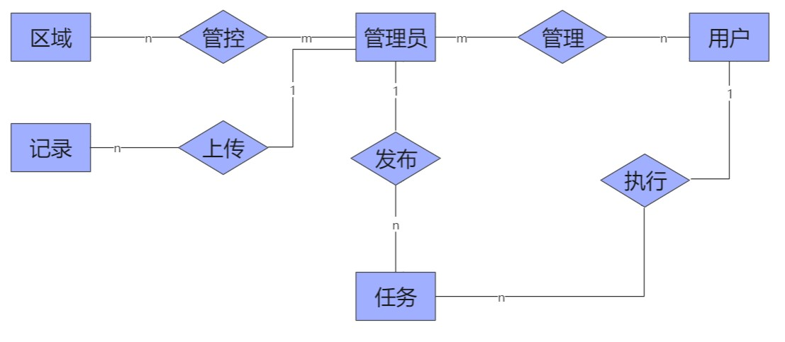

图4-3 系统ER图

部分表详细设计如表4-1至4-5所示。

表4-1 管理员表设计

|  |  |  |  |  |
| --- | --- | --- | --- | --- |
| **表名：app01_admin** | | | | |
| **序号** | **字段名** | **类型** | **属性** | **描述** |
| 1 | id | int | PRIMARY KEY | id |
| 2 | name | varchar(32) | - | 管理员账户 |
| 3 | password | varchar(64) | - | 管理员密码 |

表4-2 区域表设计

|  |  |  |  |  |
| --- | --- | --- | --- | --- |
| **表名：app01_region** | | | | |
| **序号** | **字段名** | **类型** | **属性** | **描述** |
| 1 | ID | int | PRIMARY KEY | id |
| 2 | Rname | varchar(32) | - | 区域名 |
| 3 | Exi_num | int | - | 现有单车量 |
| 4 | Pre_num | int | - | 预测单车量 |

表4-3 任务表设计

|  |  |  |  |  |
| --- | --- | --- | --- | --- |
| **表名：app01_tasks** | | | | |
| **序号** | **字段名** | **类型** | **属性** | **描述** |
| 1 | id | int | PRIMARY KEY | id |
| 2 | start | varchar(256) | - | 任务开始地点 |
| 3 | end | varchar(256) | - | 任务结束地点 |
| 4 | level | smallint | - | 任务级别 |
| 5 | status | smallint | - | 任务状态  （是否分配调度人） |
| 6 | director_id | bigint | - | 调度人ID |
| 7 | count | int | - | 调度数量 |

表4-4 记录表设计

|  |  |  |  |  |
| --- | --- | --- | --- | --- |
| **表名：app01_uphistory** | | | | |
| **序号** | **字段名** | **类型** | **属性** | **描述** |
| 1 | id | int | PRIMARY KEY | id |
| 2 | FileName | varchar(128) | - | 文件名 |
| 3 | Describe | varchar(128) | - | 文件描述 |
| 4 | time | datatime | - | 上传时间 |

表4-5 用户表设计

|  |  |  |  |  |
| --- | --- | --- | --- | --- |
| **表名：app01_useerinfo** | | | | |
| **序号** | **字段名** | **类型** | **属性** | **描述** |
| 1 | id | int | PRIMARY KEY | id |
| 2 | name | varchar(32) | - | 用户姓名 |
| 3 | password | varchar(64) | - | 用户密码 |
| 4 | create_time | data | - | 入职时间 |
| 5 | sex | smallint | - | 性别 |

4.4 本章小结

本章在第三章需求分析的基础上，介绍了系统的整体架构设计，并对系统功能模块进行划分，简要介绍了各个功能模块的实现方法。最后介绍系统的数据库设计，提供了系统整体ER图以及各个表的设计细节。

5 厦门市早高峰共享单车调度预测系统详细设计与实现

本章介绍厦门市早高峰共享单车调度预测系统的详细设计与实现，针对第三章中提

到的停车围栏区域划分模块、共享单车停放方案预测模块、乱停放车辆调度方案预测模块，介绍其实现的具体步骤及相应时序图、实现结果展示。

5.1 停车围栏区域划分模块【范成伟】

该模块主要实现划分车辆停车围栏区域的功能。系统首先读取共享单车数据集，根据车辆停放位置使用HDBSCAN算法划分停车围栏，并在地图上进行可视化。业务流程图如图5-1所示。

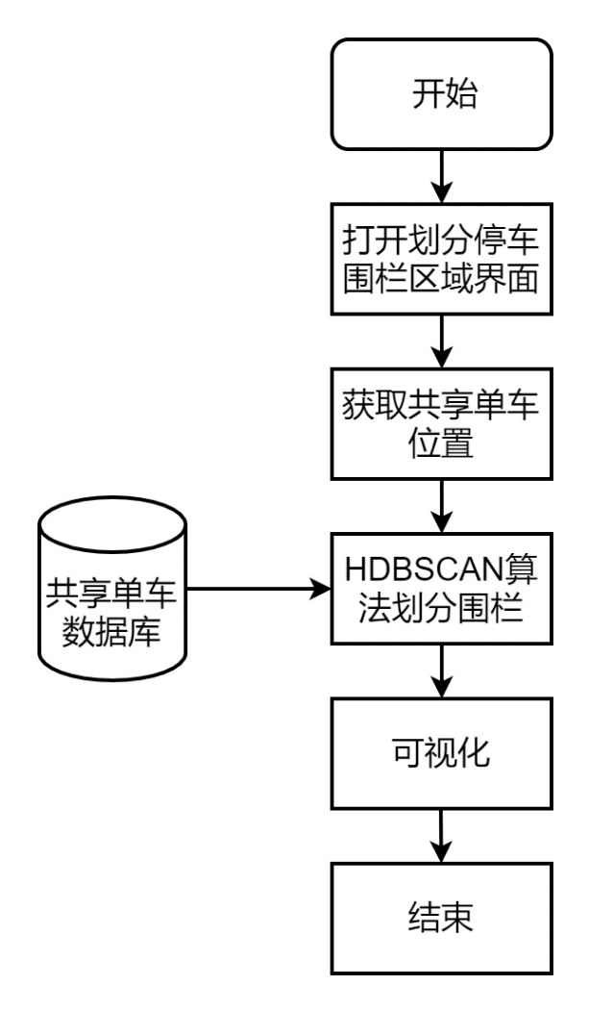

图5-1 划分停车围栏区域业务流程图

该部分主要实现了管理者对停车围栏划分的问题，主要包括5个类，类图如图所示，其中service类为接口，负责实现主要的功能，mpl类负责和数据库交互，其中BikeServiceImpl为调度方案预测核心类，负责接收用户数据，并根据用户的操作做出不同反应，同时还可以查询车辆的相关数据。

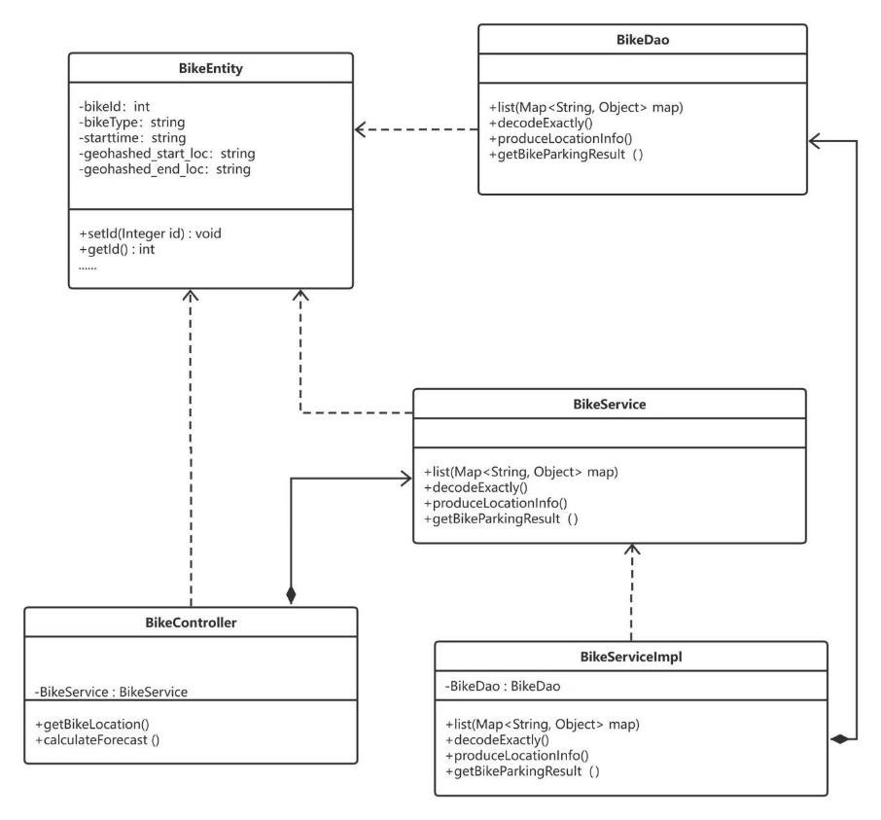

图5-2 停车围栏区域划分类图

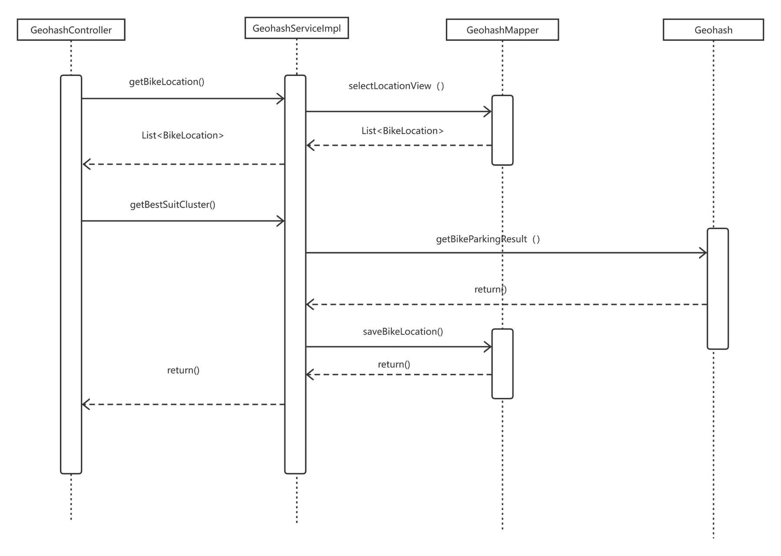

图5-3 停车围栏区域划分时序图

图5-4 共享单车停放可视化实现效果

5.2 共享单车停放方案预测模块【范成伟】

该部分主要实现了为用户推荐合适的停车围栏区域，该部分主要有5个类。类图如图5-5所示，其中service类为接口，负责实现主要的功能，mpl类负责和数据库交互，其中GeohashServiceImpl为调度方案预测核心类，负责接收用户数据，并根据用户的操作做出不同反应。

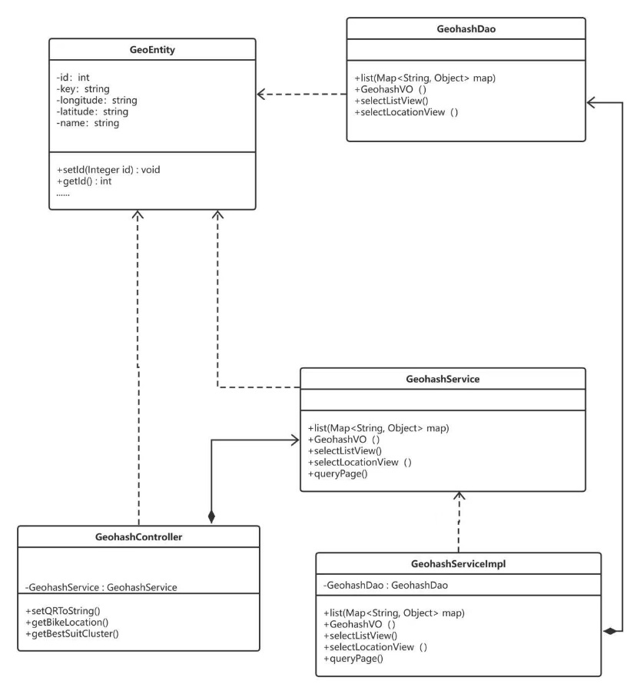

图5-5 共享单车停放方案预测类图

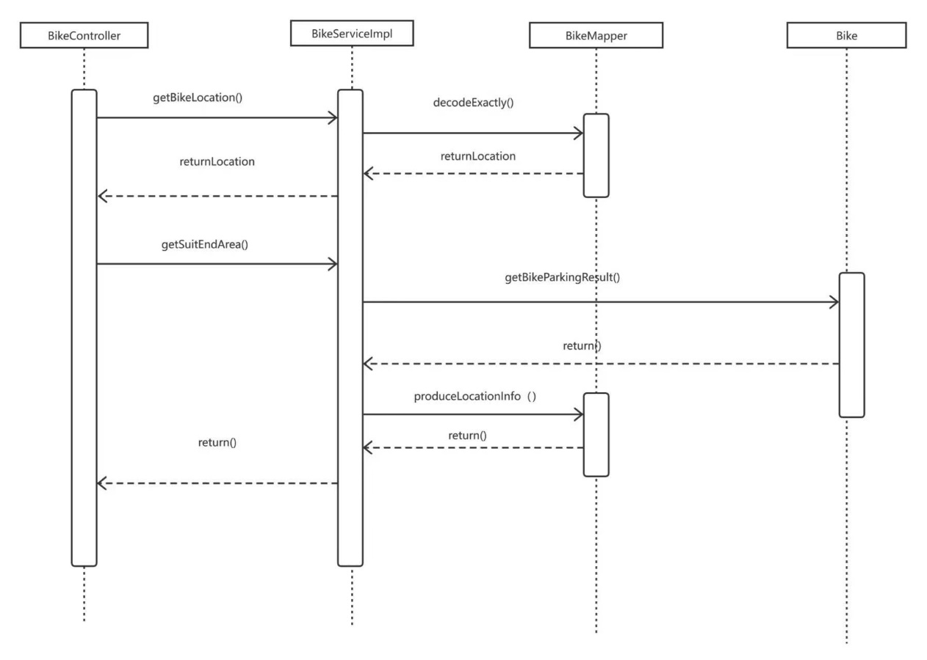

图5-6 共享单车停放方案预测时序图

图5-7 共享单车停放方案预测实现效果

5.3 乱停放车辆调度方案预测模块【李文杰】

该部分主要实现为管理者预测乱停放车辆调度方案的功能，主要包括9个类，类图如图5-8所示。其中Service类均为接口，负责实现主要功能，Impl类为对应Service的实现类。Mapper类负责和数据库交互。

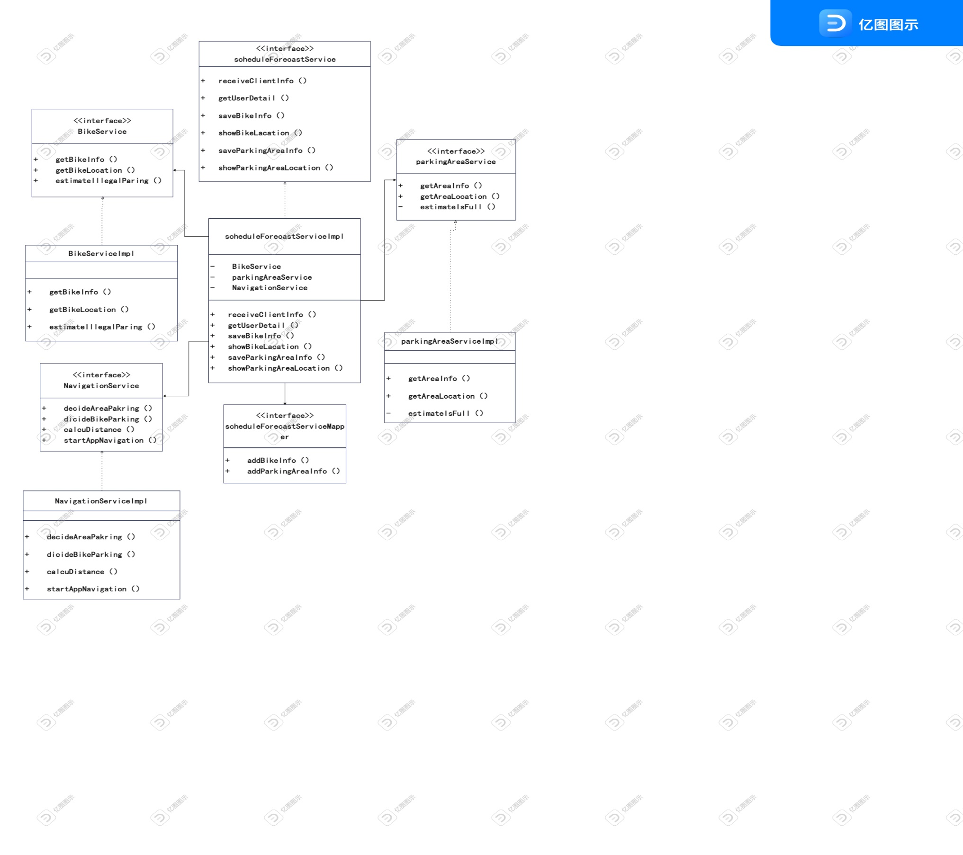

图5-8乱停放车辆调度方案预测类图

其中scheduleForecastServiceImpl为调度方案预测核心类，负责接收用户数据，并根据用户的操作做出不同反应。BikeServiceImpl、parkingAreaServiceImpl和NavigationServiceImpl类分别实现了违停车辆的信息查看、停车围栏区域的信息查看以及用户选择调度方案后的导航调用，其中车辆位置信息可通过调用BikeServiceImpl类中的getBikeLocation方法获取。若获取了车辆和停车围栏区域信息，则通过scheduleForecastServiceMapper类更新数据库内的信息。四个Impl类为对应接口的具体实现类。

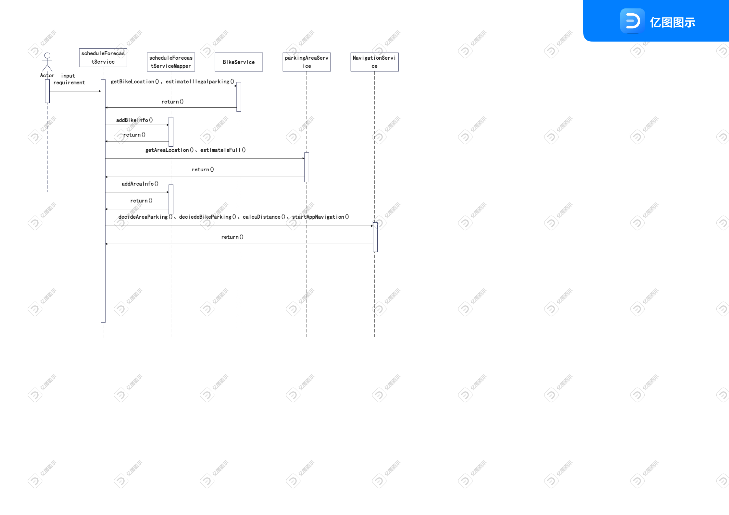

图5-9 乱停放车辆调度方案预测时序图

图5-10 乱停放车辆调度方案预测实现效果

5.4 本章小结【范成伟】

本章对系统停车围栏区域划分、共享单车停放方案预测、乱停放车辆调度方案预测四大模块的具体设计与实现进行了阐述，使用了类图展示类之间的关系，时序图展示交互过程，最后展示了系统实现的效果。

6 总结与展望

本章主要对项目的完整开发周期、研究意义以及论文撰写工作进行总结，同时结合

现实生活分析目前系统尚存在的不足，提出改进方案。

6.1 全文总结【范成伟】

首先，本文引入了目前共享单车的调度治理成为城市管理痛点的背景，对比了国内

外共享单车调度管理的现状，发现国内外在此方面都存在多方面不足。以此作为意义，本系统旨在为市民、调度人员提供合适的调度方案。

接下来再从用户角度出发，收集用户的需求并进行整合，将系统的功能划分为停车围栏区域划分、共享单车停放方案预测、乱停放车辆调度方案预测三个模块，并对这三个功能模块进行用例描述。

然后小组成员学习了系统搭建过程中涉及的技术，包括前端Bootstrap框架、后端Django框架、Geohash坐标以及HDBSCAN聚类算法。

在概要设计上，对系统进行架构设计，对每个模块的设计进行介绍。同时完成数据库的设计，梳理各实体之间的关系，绘制ER图。

最后，对系统的详细设计与实现进行说明，用类图说明类与类之间的关系，再用时序图说明类之间的交互。

6.2 系统展望【麦林昊】

该系统针对普通市民与共享单车调度人员两类用户建立了两种模型进行调度方案的预测，但由于缺乏城市管理方面的知识，该系统还存在以下不足：

（1）在进行调度方案的预测时，并没有对共享单车的需求量进行定量计算。由于

数据集只包含五天早高峰的数据，该系统仅解决了早高峰共享单车调度方案预测的问题，尚无法解决晚高峰以及持续时间更长的平峰期车辆调度预测的问题。在后续发展中，可收集囊括高峰期和平峰期的数据集，系统便可进行全天的调度方案预测。

（2）系统为普通市民预测非潮汐停车围栏时，只考虑距离近、不需要过马路的停

车围栏。但实际上共享单车的需求变化更加复杂，不同共享单车商家可能也有自己的调度方案，因此后续发展中可研究并改进商家已有的调度方案；同时系统也仅仅为用户提供了预测方案，并没有这些方案的评价说明，后续发展中可对预测的调度方案适当评价，让市民在选择方案时考虑得更充分。

（3）系统为调度人员预测乱停放车辆的调度方案时，未考虑实时路况及特殊天气

带来的影响，例如下大雨导致的路面积水等突发状况，晴天条件下的潮汐停车围栏在雨天条件下就可能转变为非潮汐停车围栏。后续发展中可综合考虑实时路况及天气对共享单车利用率的影响，系统便可为调度人员提供更合适的调度方案。

共享单车是一把“双刃剑”，既为市民提供便捷的短途交通工具，同时又为城市的治理带来新的挑战。在人工智能、大数据等多方面技术的支持下，相信共享单车将更好地服务市民，成为城市一道靓丽的风景线。

参考文献【廖学武、麦林昊】

[1]刘畅.共享单车需求预测及调度研究[D].武汉理工大学,2018.

[2]姜剑.共享自行车调度需求预测与用户分流关键技术研究[D]. 杭州电子科技大学,2017.DOI:10.7666/d.D01419909.

[3]袁鸣阳.基于Django框架的高校网络安全培训智能平台的设计与实现[D].北京交通大学,2021.DOI:10.26944/d.cnki.gbfju.2021.001218.

[4]董锐.基于Django的IT运维管理平台的设计与实现[D].华中科技大学,2020.DOI:10.27157/d.cnki.ghzku.2020.006676.

[5]吴海南.基于Django框架的学术推荐系统设计与实现[D].大连理工大学,2021.DOI:10.26991/d.cnki.gdllu.2021.003184.

[6] 王小霞,欧阳露,郑诗琪,胡三根,韩霜.GeoHash与KNN在共享单车停靠点优化选择中的应用[J].广东工业大学学报,2022,39(03):1-7.

[7] 刘锟,曾曦,邱梓珩,陈周国.基于RoBERTa-WWM和HDBSCAN的文本聚类算法[J].计算机与现